Program Studi Teknik Informatika Nama :…………………………
Sekolah Teknik Elektro dan Informatika NIM :…………………………
Institut Teknologi Bandung T.tangan:…………………………
Kuis ke-1 IF2120 Matematika Diskrit (3 SKS) – Himpunan, Relasi dan Fungsi
Dosen: Rinaldi Munir, Harlili, Fariska Zakhralativa, Nur Ulfa Maulidevi
Kamis, 17 September 2020
Waktu: 50 menit

- Tulis ulang pernyataan berikut (jika tidak menuliskannya, maka ujian tidak akan diperiksa, nilai langsung 0): "Saya menyatakan bahwa saya mengerjakan kuis ini dengan sejujur-jujurnya, tanpa bantuan orang lain dan tanpa menggunakan cara yang tidak dibenarkan. Apabila pada kemudian hari diketahui saya mengerjakan kuis ini dengan cara yang tidak jujur, saya bersedia mendapatkan konsekuensinya, yaitu mendapatkan nilai E pada mata kuliah IF22120 Semester 1 2020/2021. " (Nilai: 2)

- Berapa banyak bilangan dari 1 sampai 1000 (termasuk 1 dan 1000) yang habis dibagi 3 atau 5 tetapi tidak habis dibagi oleh 7? (Nilai: 20)
- Tunjukkan dengan menggunakan hukum-hukum himpunan bahwa (A ∪ C) - (B - A) = A ∪ (C - B)
(Nilai: 20)
- Misalkan terdapat suatu relasi 𝑅, dimana 𝑅={(1,3),(2,1),(2,2),(3,1)} pada himpunan 𝐴={1,2,3}. Carilah klosur menghantar dari R dengan menggunakan metode matriks! (Nilai: 20)

- Pada relasi R yang digambarkan dengan graf di bawah ini, tentukanlah apakah relasi tersebut bersifat refleksif/tidak, menghantar/tidak, setangkup/tidak, atau tolak setangkup/tidak? Tuliskan terlebih dahulu himpunan dari relasi tersebut dan jelaskan pula alasan untuk setiap sifat tersebut! (Nilai: 20)

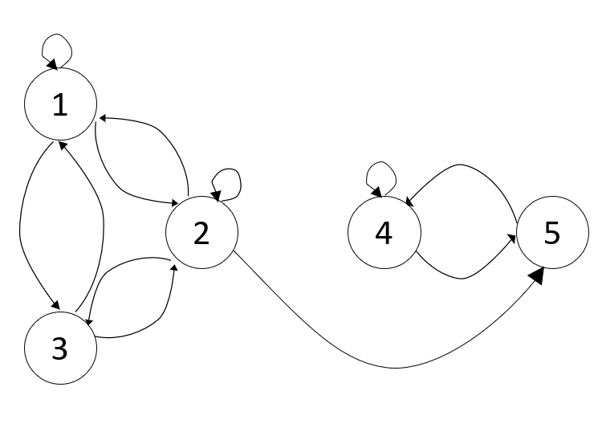
- Tentukan apakah fungsi berikut surjektif, injektif, bijektif, atau bukan ketiganya, jelaskan alasannya
- g(x) = |x|; g : R → R
- h(x) = x² – 1 , h : A → B, dengan A = {x | -1 ≤ x ≤ 1, x ∊ R} dan B = {y| -1 ≤ y ≤ 0, y ∊ R}
(Nilai: 20)

